№ п/п | Наименование методических рекомендаций / методических материалов | QR код
Методические рекомендации Министерства просвещения Российской Федерации
1. | Методические рекомендации Министерства просвещения Российской Федерации «Профилактика девиантного  поведения обучающихся в образовательных организациях: психолого-педагогический скрининг и формирование благоприятного социально-психологического климата» | 
Материалы профилактических мероприятий, представленные секцией «Здравоохранение и здоровый образ жизни» Совета при Правительстве Российской Федерации по вопросам попечительства в социальной сфере
2. | Программа профилактики травли в образовательных  организациях, представленная секцией «Здравоохранение и здоровый образ жизни» Совета при Правительстве  Российской Федерации по вопросам попечительства в социальной сфере | 
Неделя психологии
3. | Неделя психологии в образовательной организации: метод. рекомендации. М.: МГППУ, 2022. – 188 с. | 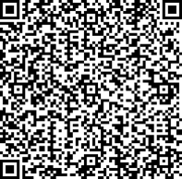
4.. | «Неделя психологии – 2022» в общеобразовательных организациях субъектов Российской Федерации: практическое пособие / [коллектив авторов; под общей редакцией Л.П. Фальковской; научный редактор О.А. Ульянина]; Министерство просвещения Российской Федерации; Московский государственный психолого-педагогический университет. – Москва: МГППУ, 2022. – 34 с. | 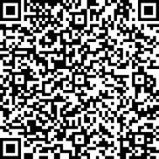
5. | «Неделя психологии – 2022» в общеобразовательных организациях субъектов Российской Федерации: практическое пособие / [коллектив авторов; под общей редакцией Л.П. Фальковской; научный редактор О.А. Ульянина]; Министерство просвещения Российской Федерации; Московский государственный психолого- педагогический университет. — Москва: МГППУ, 2022. – 49 с. | 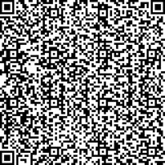

6. | Неделя психологии в общеобразовательных организациях субъектов Российской Федерации: методические рекомендации / [коллектив авторов; под общей редакцией Л.П. Фальковской; научный редактор О.А. Ульянина]; Министерство просвещения Российской Федерации; Московский государственный психолого-педагогический университет. — Москва: МГППУ, 2023. – 96 с. | 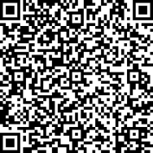
7. | Неделя психологии в общеобразовательных организациях: методические рекомендации / [коллектив авторов; под общей редакцией Л.П. Фальковской; научный редактор О.А. Ульянина]; Министерство просвещения Российской Федерации; Московский государственный психолого-педагогический университет. – 2-е изд., перераб. и дополн. – Москва: МГППУ, 2023. – 118 с | 
8. | Неделя психологии в образовательных организациях: методические рекомендации / [коллектив авторов; под общей редакцией Л.П. Фальковской; научный редактор О.А. Ульянина]; Министерство просвещения Российской Федерации; Московский государственный психолого-педагогический университет. – Москва: МГППУ, 2024. – 256 с | 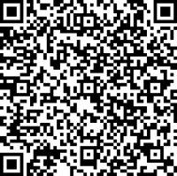
9. | Неделя психологии в образовательных организациях: методические рекомендации / [коллектив авторов; под общей редакцией Л.П. Фальковской; научный редактор О.А. Ульянина]; Министерство просвещения Российской Федерации; Московский государственный психолого- педагогический университет. — 2-е изд., перараб. и дополн. — Москва: МГППУ, 2024. — 216 с. | 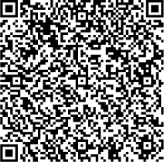
Комплексные программы по профилактике травли под разработкой А.А. Реана
9. | «Руководство по противодействию и профилактике буллинга» для школьной администрации, учителей и психологов / А.А. Реан, М.А. Новикова, И. А.  Коновалов, Д. В. Молчанова; под редакцией А. А. Реана. – Москва, 2019. – 64 с. | 
10. | Руководство для подростков про буллинг: «Как не стать жертвой и почему не стоит нападать на других»  / А.А. Реан, М.А. Новикова, И.А. Коновалов, Д.В.  Молчанова ; под редакцией А.А. Реана. – Москва, 2019. – 36 с. | 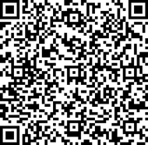
11. | Руководство для родителей про буллинг: «Что делать, если ваш ребенок вовлечен?» / А.А. Реан, М.А. Новикова, И.А. Коновалов, Д.В. Молчанова ; под редакцией А. А. Реана. – Москва, 2019. – 48 с. | 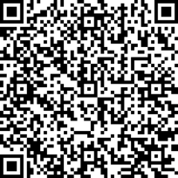

«Школьная служба примирения и восстановительная культура взаимоотношений» под разработкой А.Ю. Коновалова
12. | А.Ю. Коновалов «Школьная служба примирения и восстановительная культура взаимоотношений» Практическое руководство | 
Реестр коррекционно-развивающих, коррекционно-реабилитационных и профилактических программ для деятельности педагога-психолога
13.. | Профилактическая программа «Прокачай свои ресурсы! Лайфхаки для подростков» (М.Е Соболева. Т.В Загоскина. Ю.П. Силинская, Т.А Брейдак. Е.А Шибаева. Ю.В Галаган, А.А. Чиркова) | 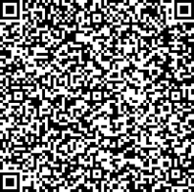
14. | Профилактическая психолого-педагогическая программа  «Ура! Я – первоклассник!» (Е.В. Панина, И.Г Захарова, И.М Зуева) | 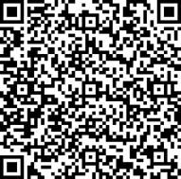
15. | Раннее выявление и грамотное реагирование (Н.В. Афанасьева, Е.В Шубина. О.Н. Коптяева, Н.В. Малухина, В.Н. Патракова) | 
Программы лауреатов Всероссийского конкурса лучших психолого-педагогических программ и технологий в образовательной среде
16. | Психолого-педагогическое сопровождение командообразования в коллективе младших школьников посредством применения игровых методов (А.П. Красноперова) | 
17. | Игровая технология «Конфликту.нет» (Е. П. Боровинская, Т.Н Карнаухова. О. Н. Шеина, М.А. Больбот) | 
18. | Психолого-педагогическая программа «Мы вместе» (З.Х. Гусова. И.Р. Гобаева, Т.Э. Николова) | 

19.. | Образовательная (просветительская) психолого-педагогическая программа «Гений общения» Н.Е. Сюрин, Е.В. Воробьева, С.Ю. Давыдова, О.В. Баймурзаева, Ю.М. Ковалева) | 
20. | Образовательная (просветительская) психолого- педагогическая программа «Развитие эмоционально- личностной и коммуникативной сфер подростков, обучающихся в интернациональной среде «Калейдоскоп успеха» (С.Н. Сюрин, Н.И. Макарова, Т.И. Дмитриев, Е.И. Тимофеева.) | 
21. | Программа по профилактике буллинга среди детей подросткового возраста «Дорога добра» (О.С. Гимаджиева) | 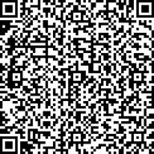
22. | Дополнительная общеобразовательная общеразвивающая программа социально-педагогической направленности  «Мы разные, но мы вместе» (О.И. Таймазова) | 
23. | «Психология и Я» (М.М. Баравкова) | 
24. | «Развивающая психолого-педагогическая программа  «РОСТОК» (М.Г Воробьева, С.Н. Сюрин, А.В. Воробьева) | 
25. | Авторская психолого-педагогическая программа  «Круг сообщества» (А.Ю. Коновалов, Н.В. Путинцева) | 

